國民小學 數學科 考試卷 年 班 座號： 姓名：

- 選出正確的答案（選擇題）：每題2分，共100分
- ( )數數看，有多少？
○ 33 ○ 303 ○ 330。
- ( )下圖的長方形有幾條邊？

○ 4 條 ○ 2 條 ○ 1 條。
- ( )680＋125＝ ○ 705 ○ 805 ○ 905。
- ( )一顆糖果賣 1 元，丁丁買 7 顆，一共花了多少元？ ○ 8 元 ○ 7 元 ○ 6 元。
- ( )今年一共有幾個月？ ○ 11 個月 ○ 12 個月 ○ 13 個月。
- ( )姐姐參加一個機器人程式設計營，從 8 月 2 日開始，到 8 月 9 日結束，這個夏令營一共有幾天？
○ 9 天 ○ 8 天 ○ 7 天。
- ( )256－165＝ ○ 91 ○ 101 ○ 199。
- ( )美美買了一個 420 元的布娃娃，美美可以怎麼付錢？ ○ 2 張 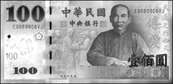 和 4 個 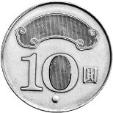 ○ 4 張 和 2 個 ○ 41 個 。
- ( )下面是小芳的數學作業簿上的計算過程，在減法算式中的減 8 表示什麼？
日月潭纜車一輛可以坐 8 個人，有 48 個人買票，最少需要幾輛纜車才夠？
算式：48－8＝40，40－8＝32，32－8＝24，
24－8＝16，16－8＝8，8－8＝0
答：6 輛
○ 8 輛纜車上各坐 1 個人 ○每 1 輛坐上 8 個人 ○ 8 個人各上 1 輛纜車。
- ( )估估看，數學課本的長邊大約有幾扠長？ ○ 2 扠 ○ 10 扠 ○ 20 扠。
- ( )一瓶果汁原來賣 23 元，今天特價賣 16 元，媽媽買了 8 瓶，省了多少元？ ○ 32 元 ○ 56 元 ○ 64 元。
- ( )$\frac{1}{2}$讀作什麼？ ○二一 ○一分之二 ○二分之一。
- ( )下面哪一個小朋友的說法是錯誤的？ ○ 小玉：我的梳子比 1 公尺短 ○ 小名：冰箱的高度比 10 公分短 ○ 小茱：我的手鍊比 1 公尺短。
- ( )28 個人玩遊戲，平分成 7 組，每組有幾個人？ ○ 14 個人 ○ 7 個人 ○ 4 個人。
- ( )下面的圖形中，哪一個的塗色部分是 $\frac{1}{4}$ 個圓？ ○ 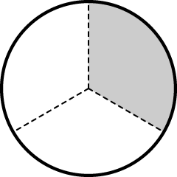 ○ 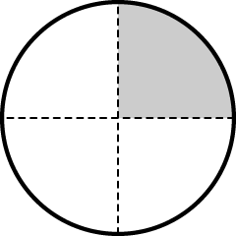 ○ 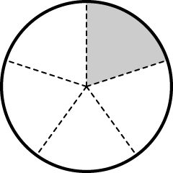。
- ( )下圖是一個正方體，正方體有幾個面？
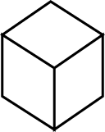
○ 5 個 ○ 6 個 ○ 8 個。
- ( )下面哪個算式答案不是 0？ ○ 0×6 ○ 6×0 ○ 0＋6。
- ( )下面哪一個敘述能表示  的塗色部分？ ○ $\frac{1}{2}$ 張色紙 ○ $\frac{1}{4}$張色紙 ○ 1 張色紙。
- ( )下圖有幾個頂點？

○ 9 個 ○ 12 個 ○ 15 個。
- ( )盈盈忘記家裡的密碼鎖是幾號，只記得號碼是在 140 和 160 之間，盈盈家的密碼鎖號碼可能是下面哪一個數？ ○ 138 ○ 158 ○ 178。
- ( )992 往上數到 1000，數了多少個 1？ ○ 18 個 ○ 80 個 ○ 8 個 ○ 108 個。
- ( )15×2 等於 ○ 15＋2 ○ 15＋15 ○ 15－2。
- ( )小傑和小奇到夜市玩推推樂遊戲，只要將圓盤推到三角形的周界上和內部，數量達到 6 個就可以獲得獎品。每個人都有 10 個圓盤，小傑和小奇玩的結果如下圖，請問誰可以獲得獎品呢？
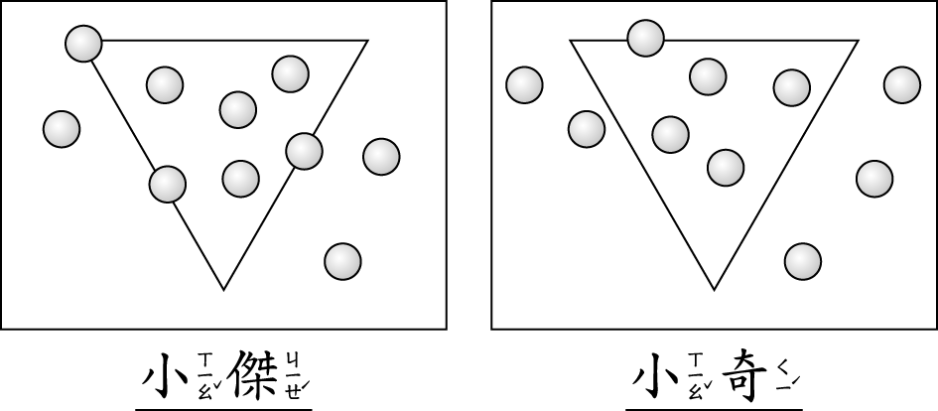
○小傑 ○小奇 ○兩個人都沒獲得獎品。
- ( )把 8 張色紙分給小丹、小妮、小芯、小風 4 個人，下列哪一個是平分？ ○小丹拿 2 張，小妮拿 4 張，小芯拿 2 張，小風沒有拿 ○小丹拿 4 張，小妮拿 4 張，小芯和小風沒有拿 ○小丹拿 2 張，小妮拿 2 張，小芯拿 2 張，小風拿 2 張。
- ( )下圖長方形的內部有幾個圓點？
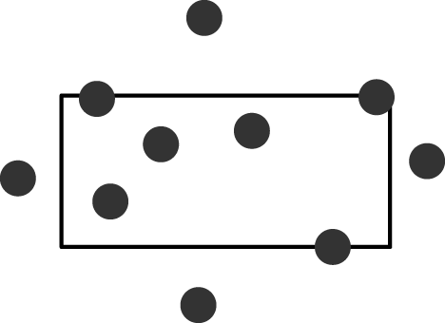
○ 2 個 ○ 3 個 ○ 4 個。
- ( )一顆鳳梨賣 289 元，媽媽想買一顆鳳梨，要付幾百元？ ○ 100 元 ○ 200 元 ○ 300 元。
- ( )爸爸從這週開始到美國出差 3 個星期，也就是幾天？ ○ 24 天 ○ 21 天 ○ 20 天。
- ( )丹丹有 8 個 5 元，爸爸又給他 6 元，丹丹現在共有幾元？ ○ 40 元 ○ 46 元 ○ 34 元。
- ( )4×7 和 7×4 的答案，哪一個算式的答案比較大？ ○ 4×7 ○ 7×4 ○ 一樣大。
- ( )1 公尺等於幾公分？ ○ 1 公分 ○ 10 公分 ○ 100 公分。
- ( )曉清想買一雙 899 元的球鞋，他最少需要付幾張 ？ ○ 9 張 ○ 8 張 ○ 7 張。
- ( )有 32 瓶果汁，每 8 瓶裝 1 袋，共可以裝幾袋？ ○ 4 袋 ○ 5 袋 ○ 6 袋。
- ( )王叔叔有一個 120 公分的梯子，公園的椰子樹比梯子高，梯子比榕樹高，椰子樹和榕樹，哪一棵樹比較高？下面哪張圖是對的？ ○ 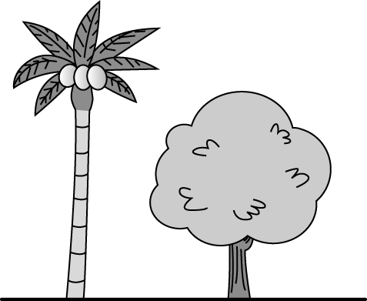 ○ 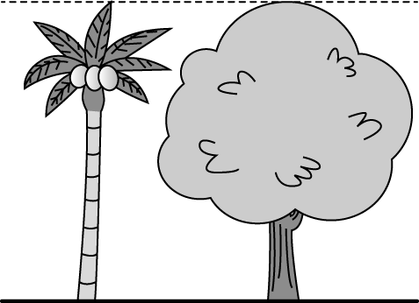 ○ 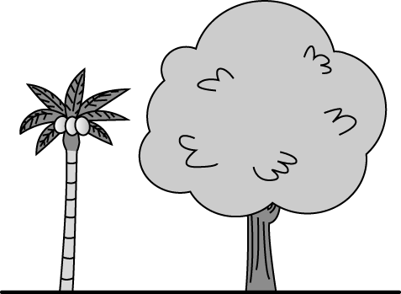。
- ( )運動會趣味競賽，每組有男生 5 個人和女生 4 個人，共有 7 組，共是多少個人？ ○ 63 個人 ○ 35 個人 ○ 7 個人。
- ( )掂掂看，哪一個最輕？ ○糖果 ○字典 ○水壺。
- ( )下面哪一個有等分？ ○ 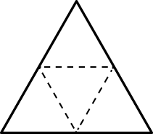 ○ 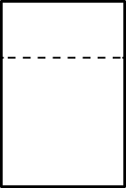 ○ 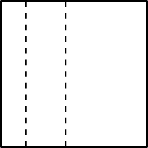。
- ( )快樂國小去年有 123 位新生，去年比今年少 37 位，今年的新生有幾位？ ○ 76 位 ○ 86 位 ○ 160 位。
- ( )40 顆櫻桃，每 8 顆可以擺成 1 顆愛心，共可以擺成幾顆愛心？ ○ 3 顆 ○ 4 顆 ○ 5 顆。
- ( )一打鉛筆 12 枝，老師買 2 打又 3 枝，算式可以寫成 ○ 12＋2＝14，14＋3＝17 ○ 12×2＝24，24＋3＝27 ○ 12－2＝10，10＋3＝13。
- ( )用 7、8、9 這三個數字，排出一個三位數，且數字不能重複，最大三位數是多少？ ○ 897 ○ 798 ○ 987。
- ( )1 瓶果汁可倒滿 4 杯，把 8 瓶果汁分給小朋友，每個人分 1 杯後，還剩下 3 杯。小朋友有幾個人？ ○ 29 個人 ○ 32 個人 ○ 35 個人。
- ( )下面的數學課本和字典，哪一本比較重？
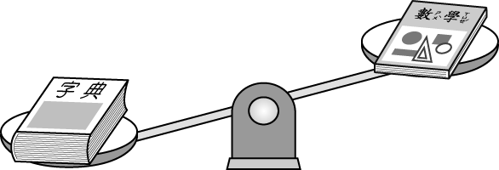
○數學課本 ○字典 ○一樣重。
- ( )2 個  和 10 個  一樣重，1 個 和幾個 一樣重？ ○ 10 個 ○ 8 個 ○ 5 個。
- ( )$\frac{1}{8}$ 塊巧克力的 8 是什麼意思？ ○ 8 種口味 ○ 1 塊等分成 8 份 ○ 8 盒巧克力。
- ( )張阿姨拿 50 元到郵局寄信，買了 8 元郵票 2 枚，剩下幾元？ ○ 34 元 ○ 40 元 ○ 42 元。
- ( )把下面形體先分成方盒和圓盒，再分成白色的和灰色的，哪兩個形體會分在同一類？
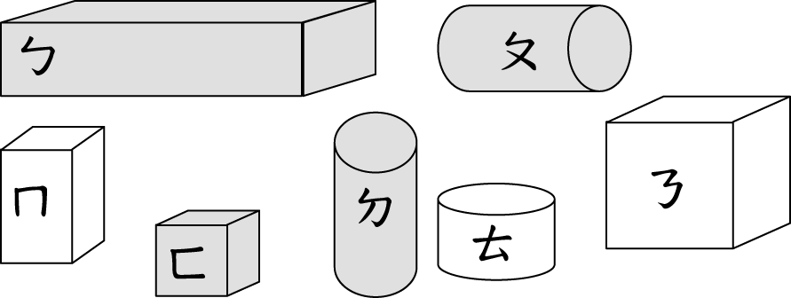
○ㄅ和ㄉ ○ㄆ和ㄉ ○ㄇ和ㄈ。
- ( )爸爸出國 1 個星期，也就是幾天？ ○ 7 天 ○ 8 天 ○ 9 天。
- ( )數數看，下面的積木表示多少？
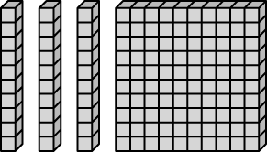
○ 301 ○ 130 ○ 310。
- ( )彥文有 195 元，彥文比元皓多 47 元，元皓有幾元？ ○ 242 元 ○ 158 元 ○ 148 元。
- ( )下面哪一條繩子最長？ ○ ㄅ繩長 1 公尺 99 公分 ○ ㄆ繩長 201 公分 ○ ㄇ繩長 2 公尺 9 公分。

